TP1 – Programmation Objet

Wairy Fabien – Pecro Kévin Groupe B

1. Définir la classe MyString en intégrant les attributs :
   1. Un constructeur chargé d’initialiser à NULL le pointeur de chaîne

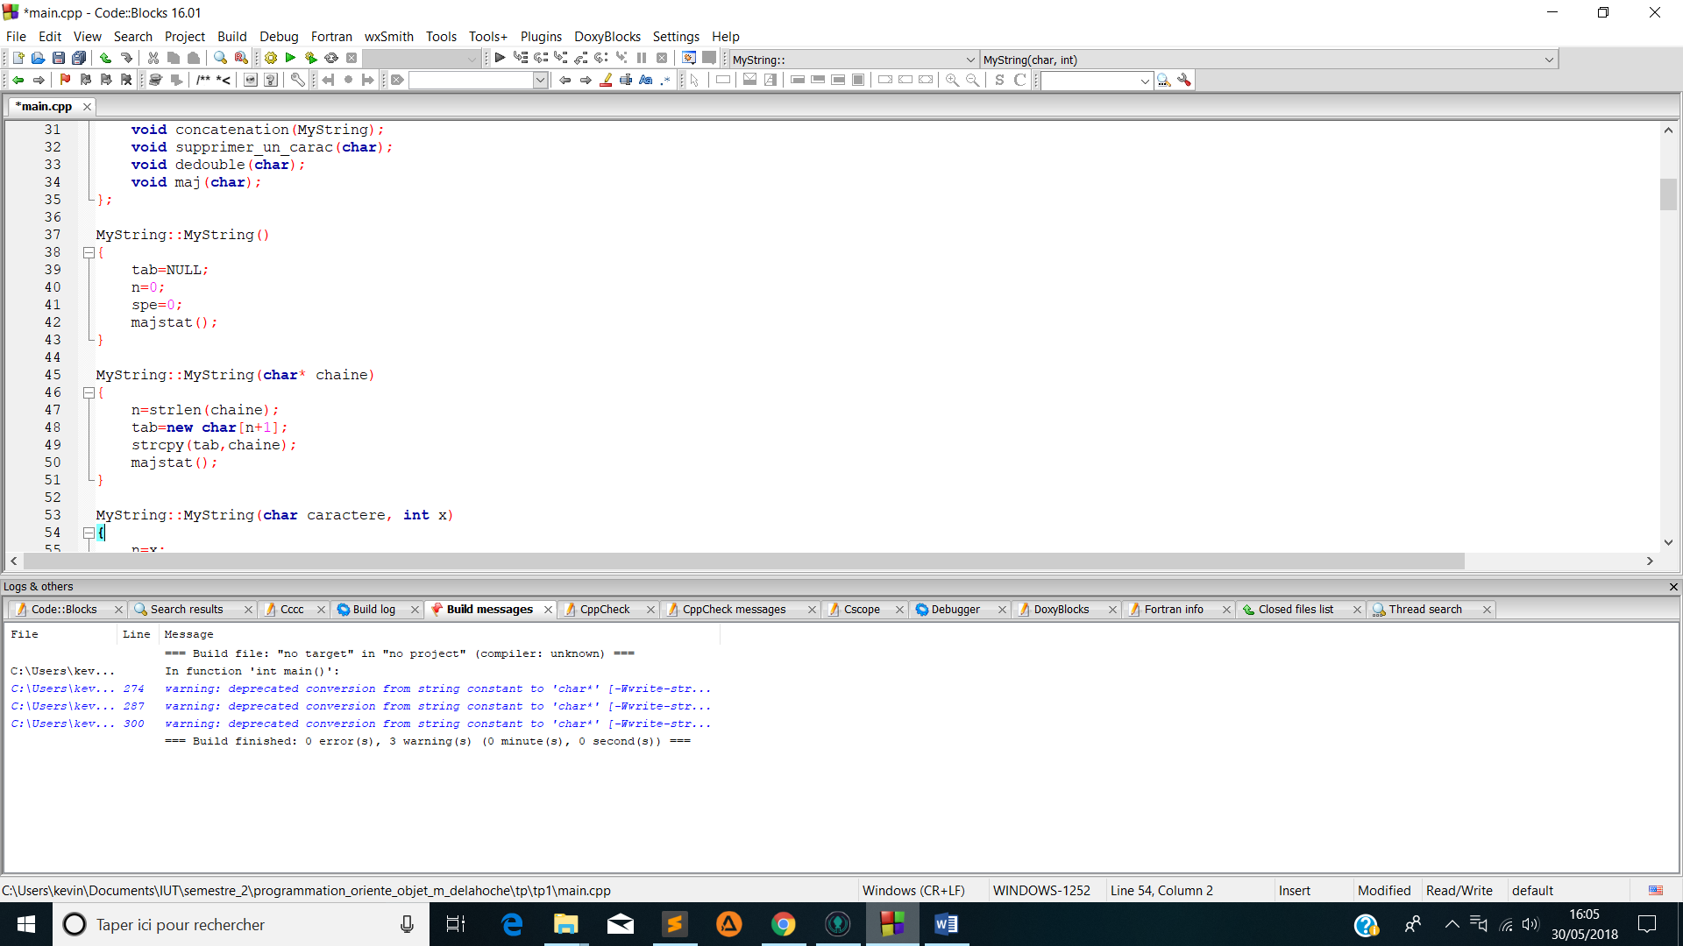

* 1. Un constructeur chargé d’initialiser la chaine avec un « tableau chaîne » (char\*) passé en paramètre



* 1. Un constructeur permettant d’initialiser la chaine avec un même caractère répété en X fois (ex : Mystring s1(‘a’,3) =>  « aaa »)

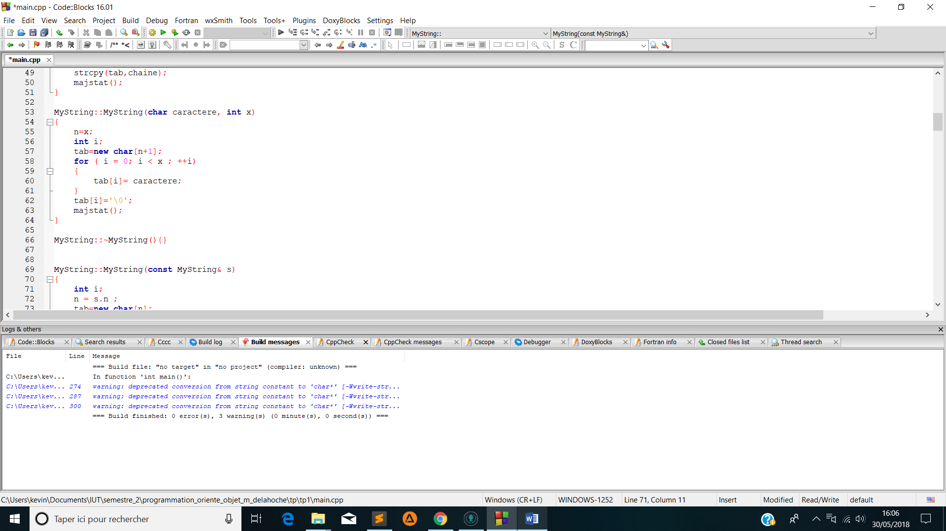

* 1. Un destructeur

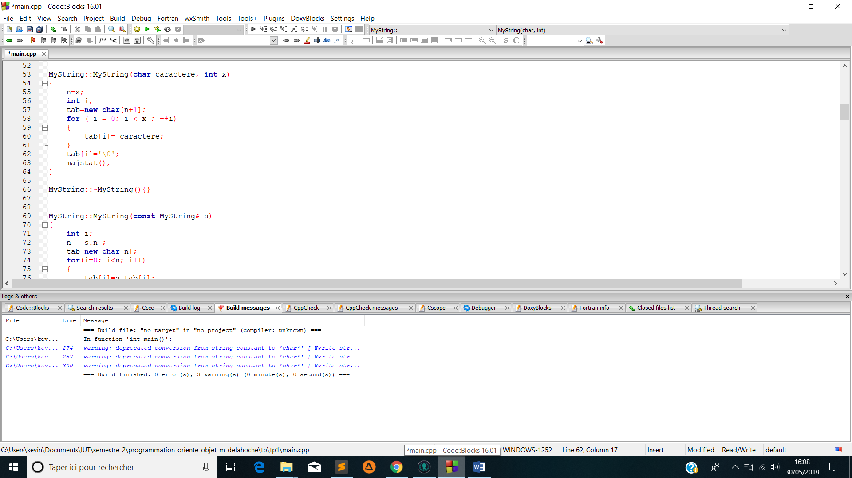

* 1. Un constructeur par recopie

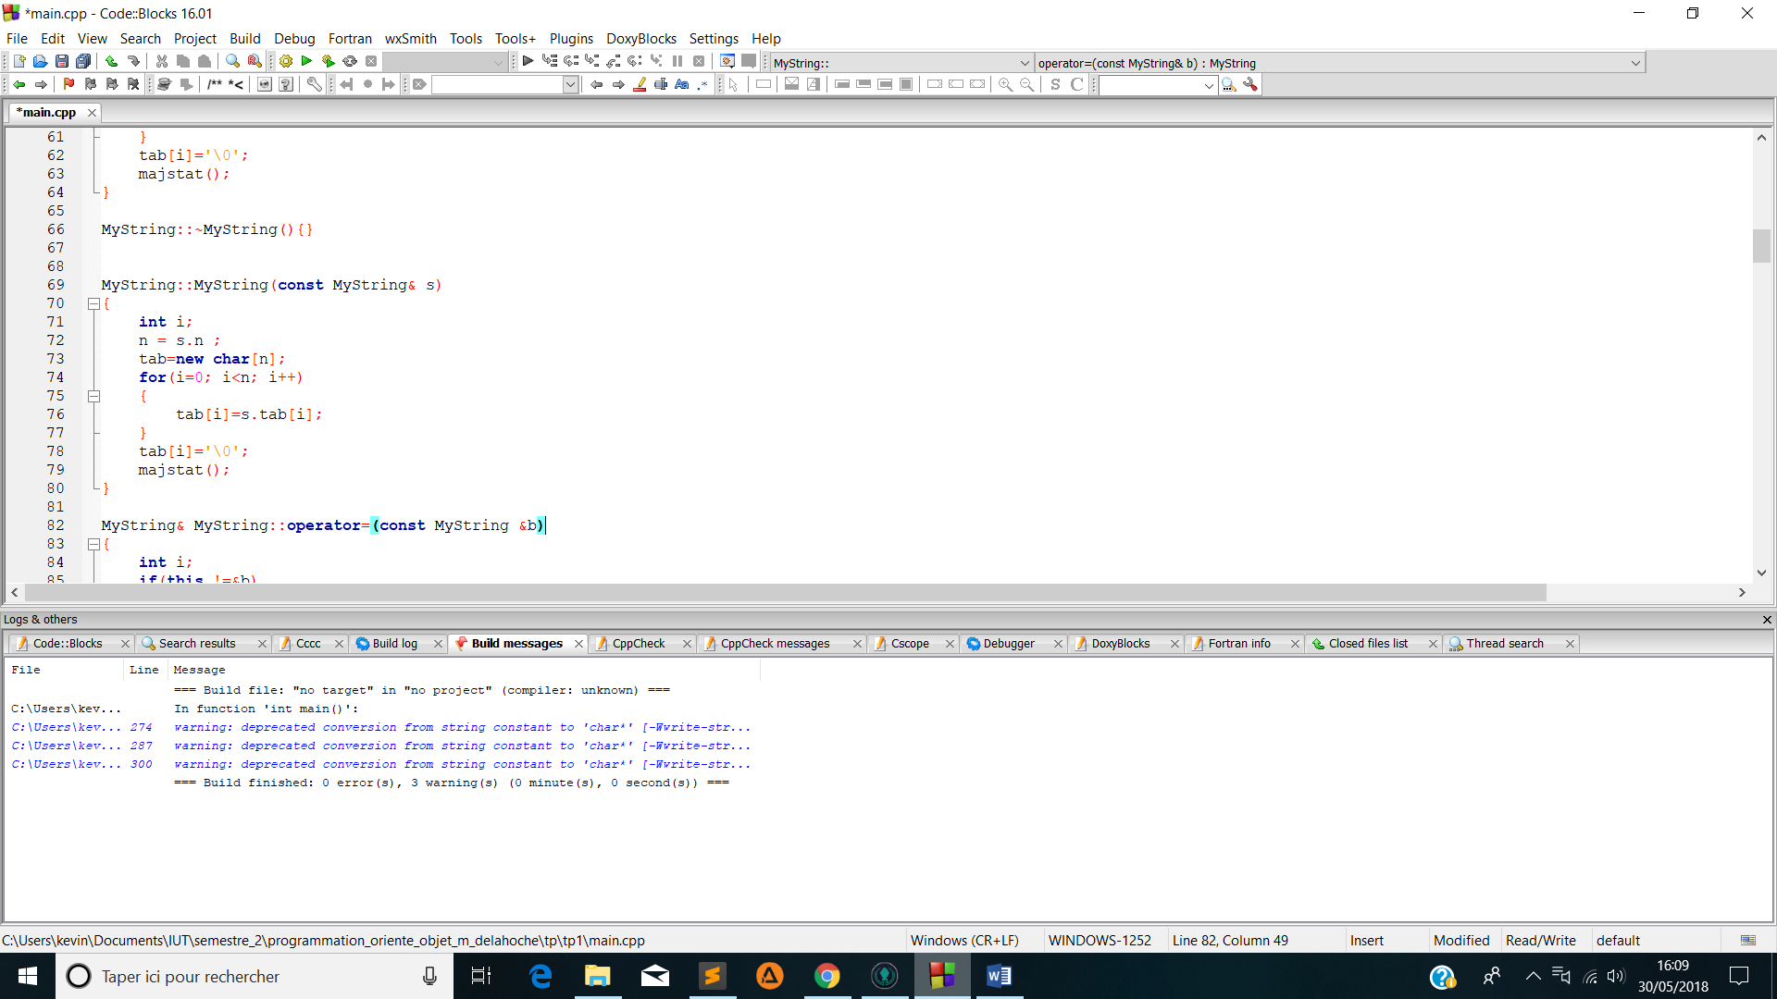

* 1. Des accesseurs :il conviendra de déterminer ceux qui sont nécessaires
  2. Une méthode permettant d’afficher la chaîne

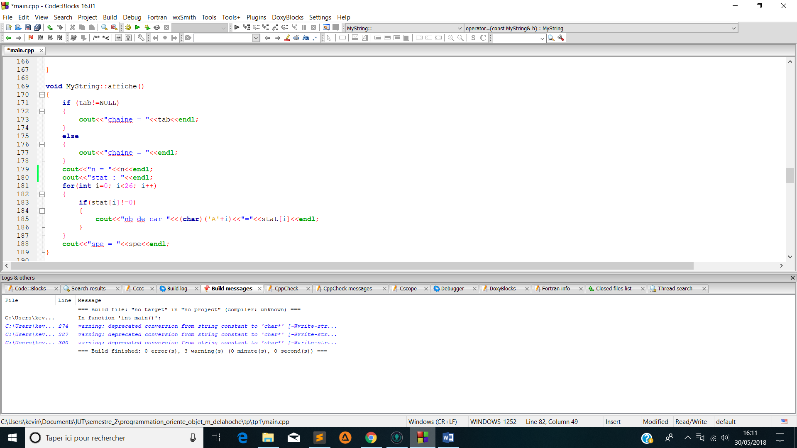

* 1. Une méthode chargée de supprimer un caractère dans la chaine

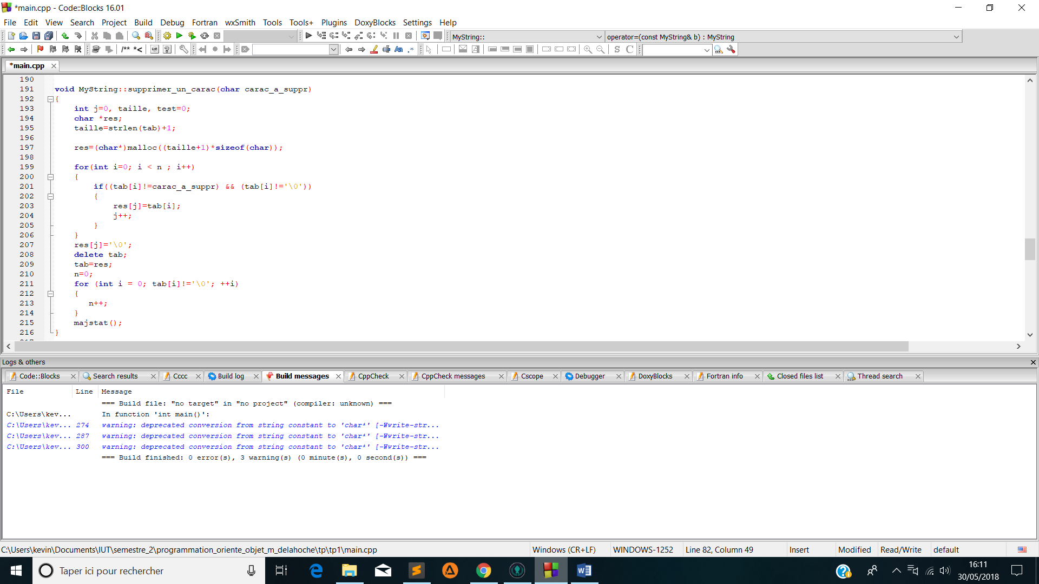

* 1. Une méthode chargée de dédoubler un caractère dans la chaine

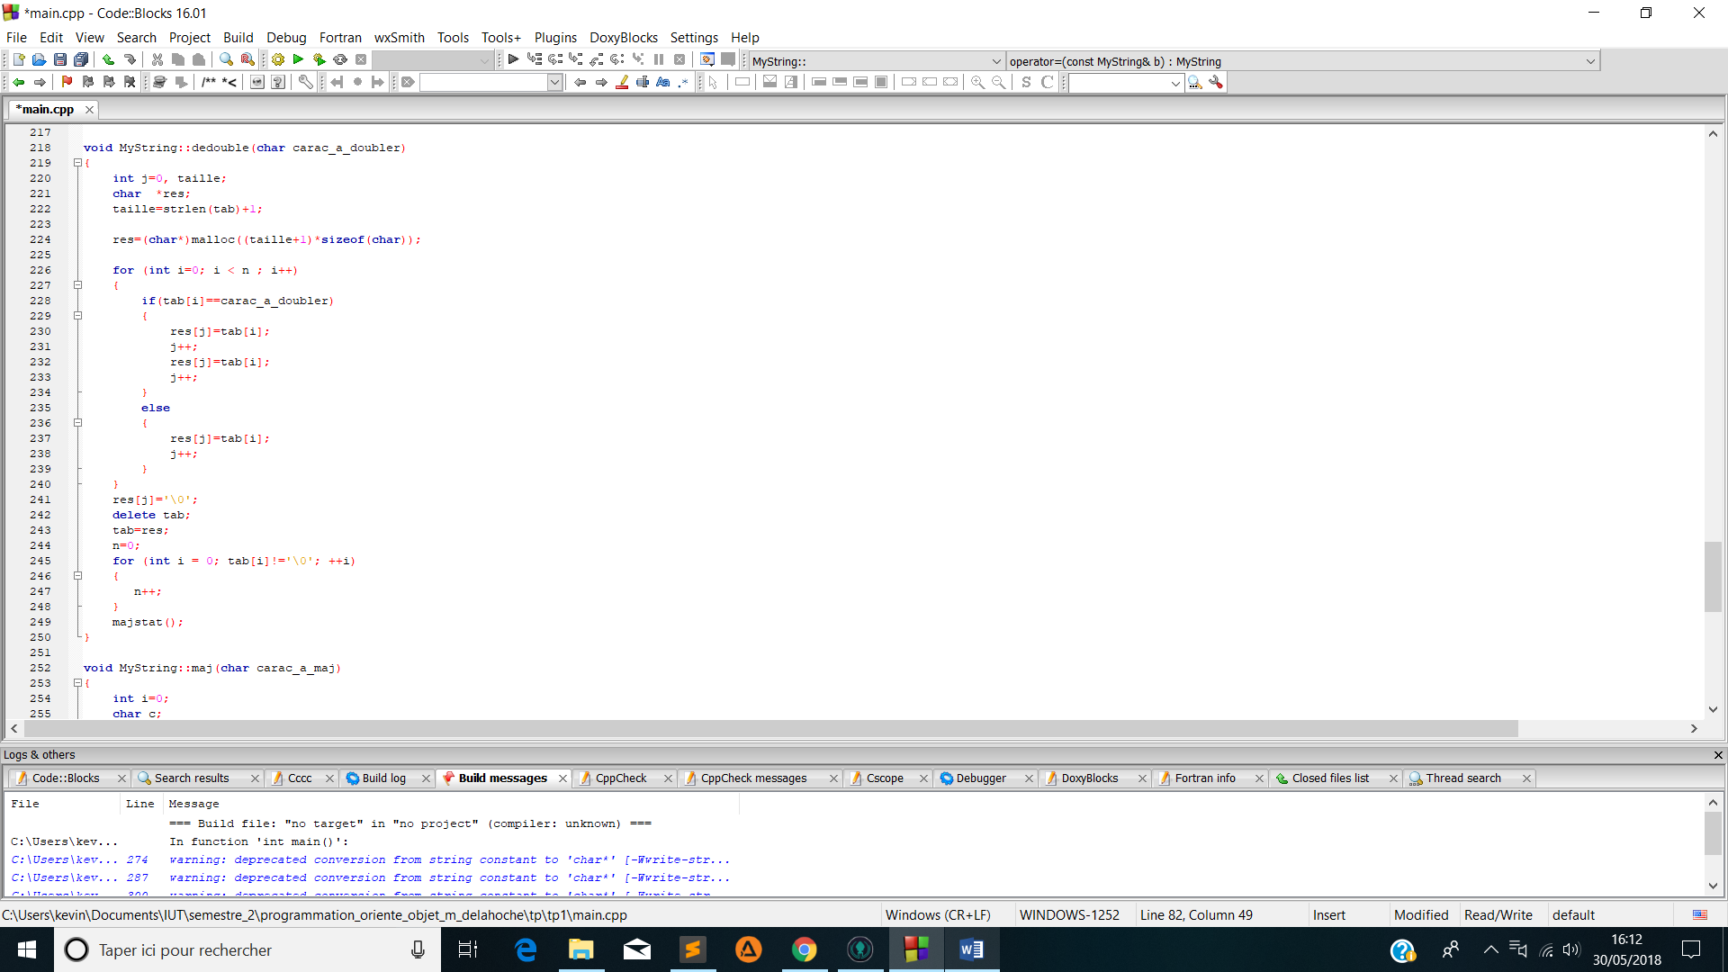

* 1. Une méthode chargée de concaténer la chaîne avec une seconde passée en paramètre (paramètre objet)

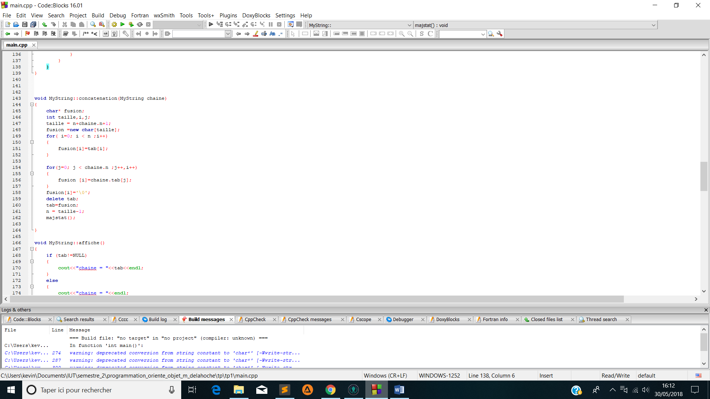

* 1. Une méthode chargée de transformer la chaîne en son équivalent majuscule

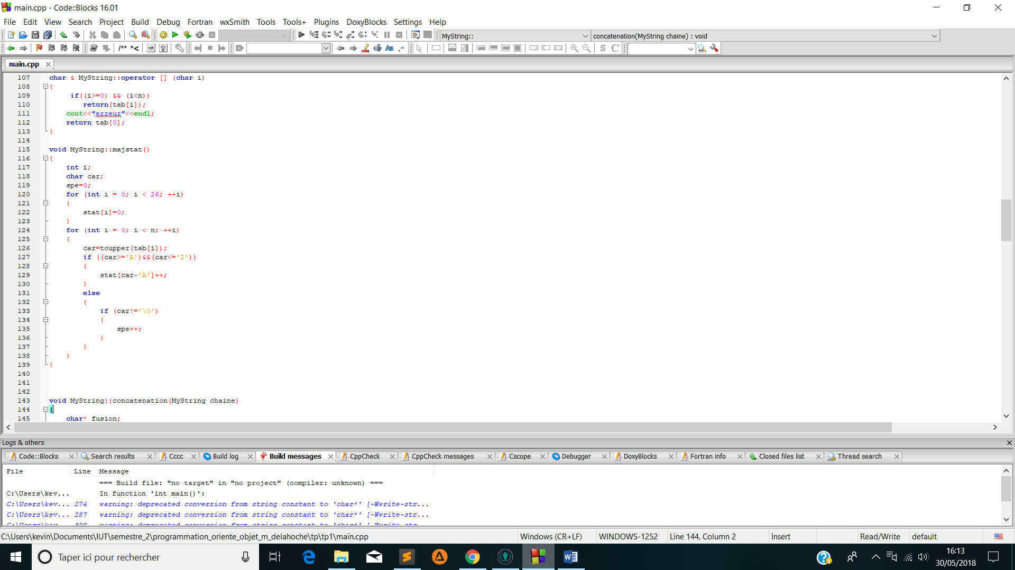

1. Surcharger les trois opérateurs suivants :
   1. L’opérateur = : il devra permettre de gérer des affectations tu type s1=s2

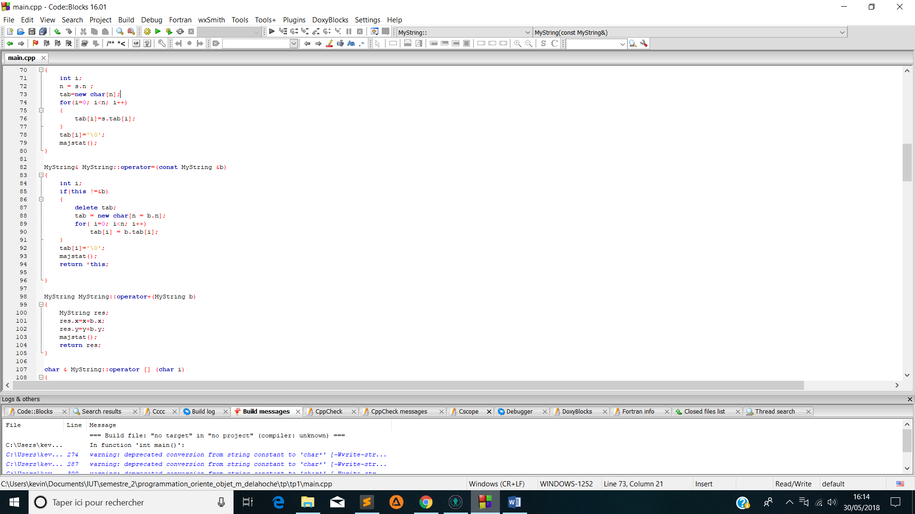

* 1. L’opérateur + : il devra permettre de gérer la concaténation de deux chaînes dans une troisième => s3=s1+s2
  2. L’opérateur de flux de sortie pour permettre d’afficher des objets Mystring avec le cout

1. Ecrire un programme principal permettant d’instancier et de manipuler plusieurs objets « string »